**ИТМО Кафедра Информатики и прикладной математики**

Цифровая Схемотехника

Отчет по лабораторной работе №2

“Комбинационные схемы’’

Вариант 8

**Выполнили: студенты группы P3217**

**Галеев Денис**

**Плюхин Дмитрий**

**Преподаватель: Баевских А. Н.**

**2017 год**

1. **Цели работы**

∙ Получить базовые знания о принципах построения и функционирования циф-

ровых схем комбинационного типа

∙ Изучить схемотехнику базовых операционных элементов цифровых схем ком-

бинационного типа

1. **Задание**

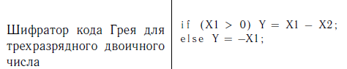

1. **Ход работы**
2. Схема БОЭ согласно варианту задания

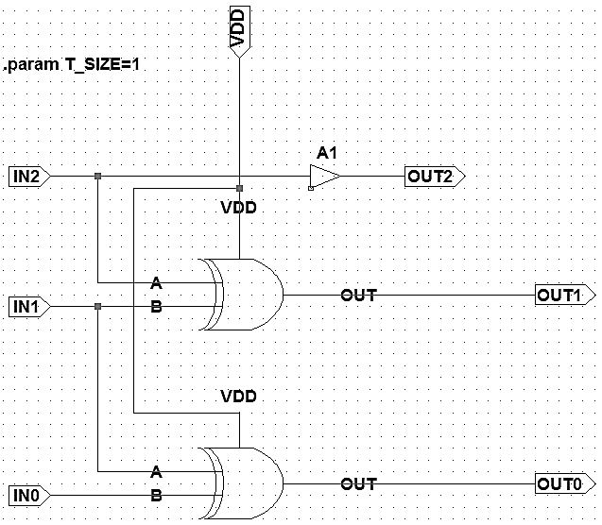

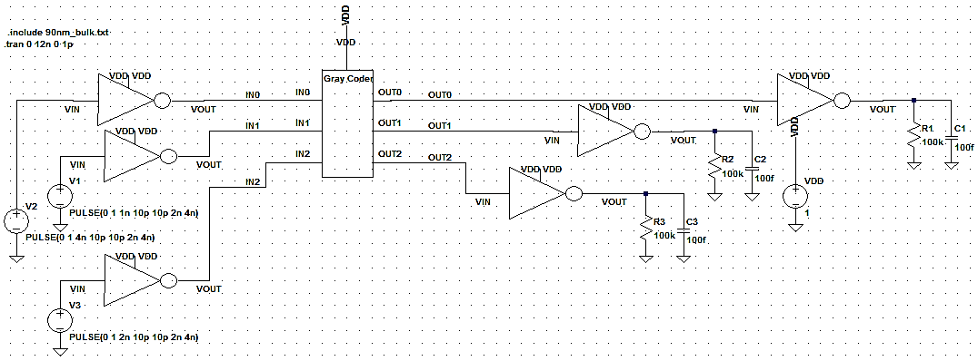

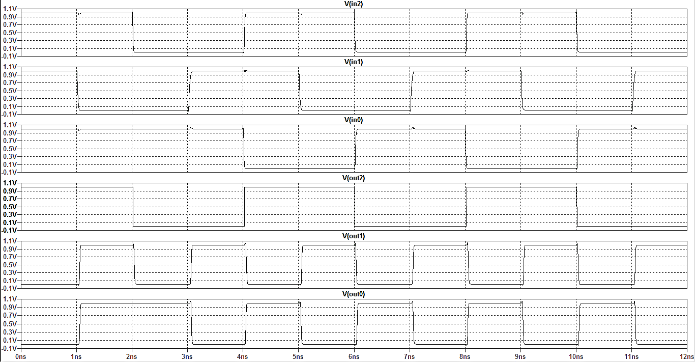

1. Таблица истинности построенной схемы

|  |  |
| --- | --- |
| IN | OUT |
| 000 | 000 |
| 001 | 001 |
| 010 | 011 |
| 011 | 010 |
| 100 | 110 |
| 101 | 111 |
| 110 | 101 |
| 111 | 100 |

Задержка распространения сигнала через схему: 47ps.

1. Реализация заданной схемы согласно варианту задания:

Таблица истинности:

|  |  |  |  |  |  |  |  |  |  |  |  |  |  |  |  |  |
| --- | --- | --- | --- | --- | --- | --- | --- | --- | --- | --- | --- | --- | --- | --- | --- | --- |
| ---- | 0000 | 0001 | 0010 | 0011 | 0100 | 0101 | 0110 | 0111 | 1000 | 1001 | 1010 | 1011 | 1100 | 1101 | 1110 | 1111 |
| 0000 | 0000 | 0000 | 0000 | 0000 | 0000 | 0000 | 0000 | 0000 | 0000 | 0000 | 0000 | 0000 | 0000 | 0000 | 0000 | 0000 |
| 0001 | 0001 | 0000 | 1111 | 1110 | 1101 | 1100 | 1011 | 1010 | 1001 | 1000 | 0111 | 0110 | 0101 | 0100 | 0011 | 0010 |
| 0010 | 0010 | 0001 | 0000 | 1111 | 1110 | 1101 | 1100 | 1011 | 1010 | 1001 | 1000 | 0111 | 0110 | 0101 | 0100 | 0011 |
| 0011 | 0011 | 0010 | 0001 | 0000 | 1111 | 1110 | 1101 | 1100 | 1011 | 1010 | 1001 | 1000 | 0111 | 0110 | 0101 | 0100 |
| 0100 | 0100 | 0011 | 0010 | 0001 | 0000 | 1111 | 1110 | 1101 | 1100 | 1011 | 1010 | 1001 | 1000 | 0111 | 0110 | 0101 |
| 0101 | 0101 | 0100 | 0011 | 0010 | 0001 | 0000 | 1111 | 1110 | 1101 | 1100 | 1011 | 1010 | 1001 | 1000 | 0111 | 0110 |
| 0110 | 0110 | 0101 | 0100 | 0011 | 0010 | 0001 | 0000 | 1111 | 1110 | 1101 | 1100 | 1011 | 1010 | 1001 | 1000 | 0111 |
| 0111 | 0111 | 0110 | 0101 | 0100 | 0011 | 0010 | 0001 | 0000 | 1111 | 1110 | 1101 | 1100 | 1011 | 1010 | 1001 | 1000 |
| 1000 | 1000 | 0111 | 0110 | 0101 | 0100 | 0011 | 0010 | 0001 | 0000 | 1111 | 1110 | 1101 | 1100 | 1011 | 1010 | 1001 |
| 1001 | 1001 | 1000 | 0111 | 0110 | 0101 | 0100 | 0011 | 0010 | 0001 | 0000 | 1111 | 1110 | 1101 | 1100 | 1011 | 1010 |
| 1010 | 1010 | 1001 | 1000 | 0111 | 0110 | 0101 | 0100 | 0011 | 0010 | 0001 | 0000 | 1111 | 1110 | 1101 | 1100 | 1011 |
| 1011 | 1011 | 1010 | 1001 | 1000 | 0111 | 0110 | 0101 | 0100 | 0011 | 0010 | 0001 | 0000 | 1111 | 1110 | 1101 | 1100 |
| 1100 | 1100 | 1011 | 1010 | 1001 | 1000 | 0111 | 0110 | 0101 | 0100 | 0011 | 0010 | 0001 | 0000 | 1111 | 1110 | 1101 |
| 1101 | 1101 | 1100 | 1011 | 1010 | 1001 | 1000 | 0111 | 0110 | 0101 | 0100 | 0011 | 0010 | 0001 | 0000 | 1111 | 1110 |
| 1110 | 1110 | 1101 | 1100 | 1011 | 1010 | 1001 | 1000 | 0111 | 0110 | 0101 | 0100 | 0011 | 0010 | 0001 | 0000 | 1111 |
| 1111 | 1111 | 1110 | 1101 | 1100 | 1011 | 1010 | 1001 | 1000 | 0111 | 0110 | 0101 | 0100 | 0011 | 0010 | 0001 | 0000 |

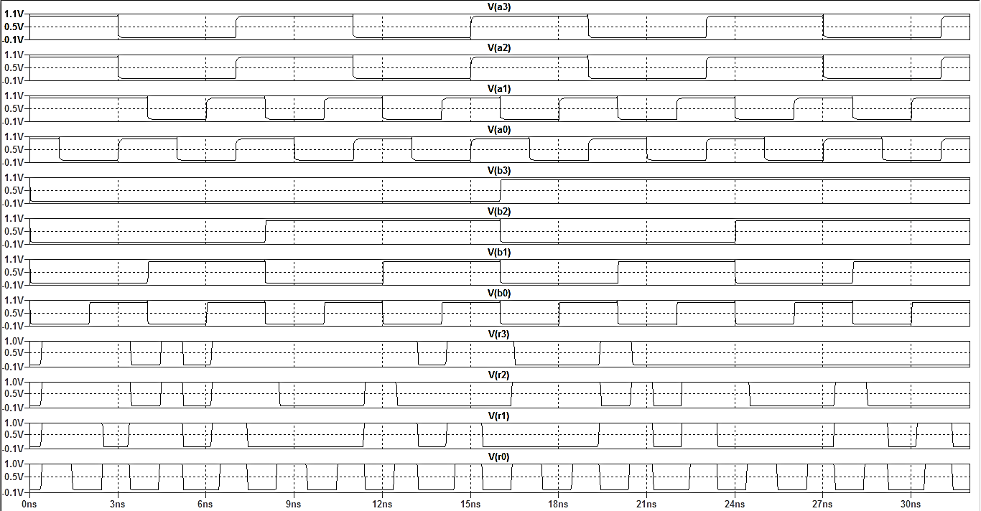

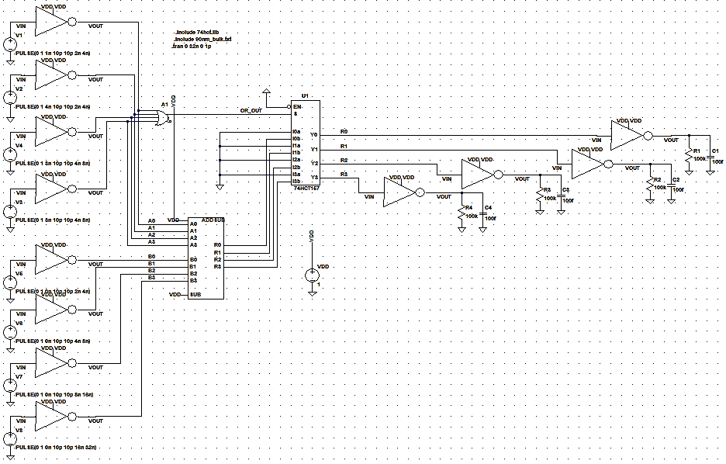

Задержка распространения схемы составляет 434 ps.

1. **Вывод**

В результате лабораторной работы были получены и применены на практике знания о построении БОЭ и конструировании схем, реализующих необходимые высокоуровневые функции с их использованием. Были получены базовые практические навыки, касающиеся создания комбинационных схем в среде LTSpice с использованием сторонних компонентов, а также стандартных элементов, входящих в состав встроенной библиотеки.